Achteraf Betalen: De drijfveer achter onnodige aankopen
In het digitale tijdperk van online winkelen is de optie 'achteraf betalen' een populaire keuze geworden onder consumenten. Maar wat is de impact van deze betaalmethode op ons koopgedrag? Er is een groeiende trend waarbij consumenten meer onnodige aankopen doen wanneer ze kiezen voor achteraf betalen. In dit artikel duiken we dieper in de redenen achter deze trend.

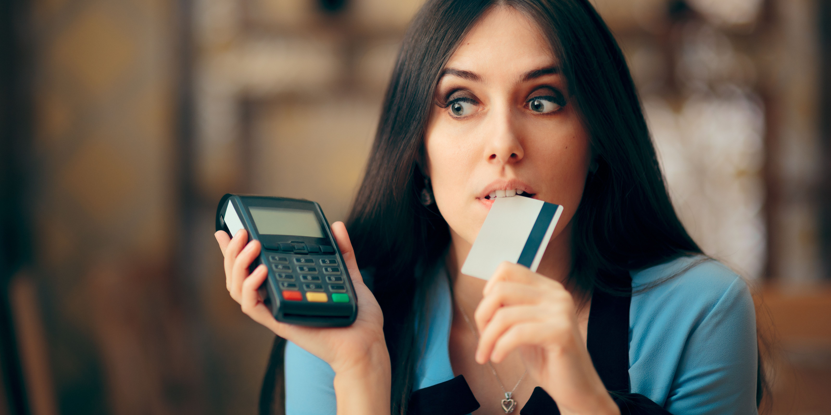

Later betalen
Achteraf betalen, ook wel bekend als 'koop nu, betaal later', is een betaaloptie waarbij consumenten een product kunnen bestellen en ontvangen voordat ze ervoor betalen. Deze methode is vooral populair in e-commerce en wordt aangeboden door veel online winkels en platforms. Het idee erachter is om het koopproces soepeler en aantrekkelijker te maken voor de consument.

De nieuwe trend van achteraf betalen
Achteraf betalen is vooral populair bij de moderne consument, vooral jongeren en mensen die vaak online shoppen. Door achteraf te betalen lijkt het of de producten voor het gevoel van deze consument gratis voelen waardoor de drempel een stuk lager ligt om het te bestellen. Hierdoor worden er vaker onnodige aankopen gedaan door de optie van achteraf betalen.
Ook Emiel van
Afterpayinformatie
en
Achterafbetaleninformatie
, twee platforms met hierop overzichten van achteraf betalen winkels, merkt een duidelijke stijging in bezoekers. Ook geeft Emiel aan dat het met corona extreem was hoeveel mensen op zijn websites zaten en op zoek waren naar webwinkels met deze optie.
“Mensen hadden weinig te doen en zaten veel binnen waardoor veel mensen gingen online shoppen als vermaak”

Webshops in optrek
Het achteraf betalen is vooral bekend in online winkels en e-commerce platforms. Er bestaan verschillende populaire betaalmethodes zoals Billink, Klarna en Afterpay (Nu Riverty) waarmee je makkelijk kunt afrekenen bij deze webshops.
De trend is de afgelopen jaren toegenomen met de groei van online winkelen.

Achteraf betalen zorgt voor veel onnodige aankopen
Uit een onderzoek van Lightspeed bleek dat 1 op de 5 Nederlands aangaf meer onnodige aankopen te doen door de komst van achteraf betalen. Er zijn verschillende redenen waarom consumenten meer geneigd zijn om onnodige aankopen te doen wanneer ze kiezen voor achteraf betalen:
- Psychologische factor: Het uitstellen van de betaling kan het gevoel van 'echt' geld uitgeven verminderen. Hierdoor voelt de aankoop minder als een directe financiële last. Sommige consumenten geven zelfs aan dat het op het moment zelf als gratis voelt, omdat de pijn van het geld uitgeven later pas komt.
- Gemak: Achteraf betalen biedt consumenten de mogelijkheid om een product eerst te proberen voordat ze hiervoor betalen. Dit kan leiden tot impulsieve aankopen, omdat de drempel om iets te bestellen lager is. Daarnaast wordt dan vaak vergeten om het product op tijd terug te sturen of worden er veel onnodige aankopen gedaan omdat de drempel erg laag is.
- Marketingstrategieën: Veel online winkels promoten de optie van achteraf betalen als een groot voordeel, wat consumenten kan verleiden om meer te kopen dan ze eigenlijk nodig hebben. Mensen zien dit niet als het aangaan van een schuld.
- Financiële planning: Voor sommigen kan de mogelijkheid om later te betalen helpen wanneer ze nog even het geld niet beschikbaar hebben, bijvoorbeeld wanneer hun salaris nog niet is gestort. Doordat je het geld niet hoeft te hebben kan er ook geld worden uitgegeven dat er nog helemaal niet is.

Afsluiting
Hoewel achteraf betalen voordelen biedt zoals gemak en flexibiliteit, is het belangrijk voor consumenten om bewust te zijn van hun uitgaven en zichzelf te beschermen tegen overbesteding. Het is essentieel om een evenwicht te vinden tussen het gemak van online winkelen en financiële verantwoordelijkheid.

Over: Glorypublisher
Glorypublisher een een platform waar mensen links en artikelplaatsingen op kunnen kopen en waar mensen links en artikelplaatsingen kunnen aanbieden. Omdat dit veelal gaat over SEO hebben wij als platform er alles aan gedaan om het beoordelen van een website op het gebied van SEO zo makkelijk mogelijk te maken.

Newsroom
View the full press release including more photos and videos in our Newsroom.
View the full press release
View all previous press releases

Contact information
Name: Emiel
Email: info@glorydigital.nl
Phone: 0637324546

